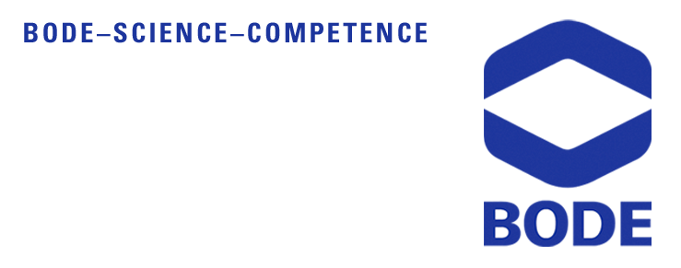





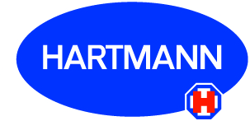

Hartmann-Rico a.s., Bode disinfectant

za garance České společnosti pro sterilizaci

pořádá vzdělávací seminář

„BODE – Zvyšujeme compliance hygieny rukou“

Místo konání: Oblastní Charita Brno, Jakubské nám. 2 Jihlava

Datum: 20.10.2015

Přednášející: odborný zástupce Hartmann-Rico a.s, Martin Krňávek

Program

- Zahájení semináře 5 min

- Compliance hygieny rukou 30 min

- Dezinfekce kůže, nástrojů, ploch a povrchů 20 min

- Hygienická dezinfekce rukou - film 20 min

- Diskuse 15 min

- VISIRUB workshop – praktický test dezinfekce rukou 30 min

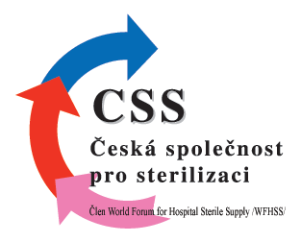
Tomuto semináři byl CSS přidělen 1 kreditní bod.

